Karta till Lomträsk

Roger Larssonkommer att möta upp er på vägbron/banken över spännet mellan sjöarna i byn Lomträsk

Han har en svart Audi Q7  
Telnr till Roger: 070-623 10 09

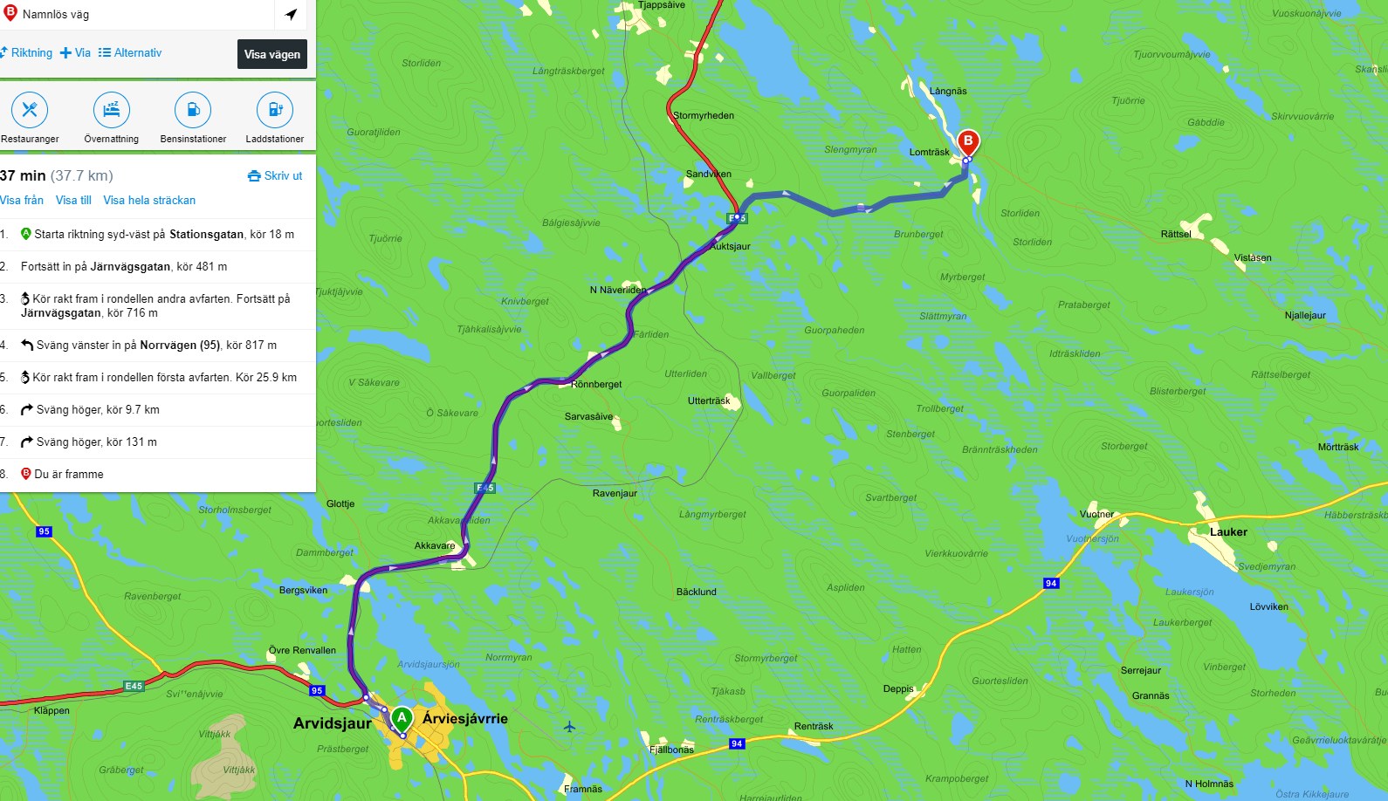

Mötesplats inne i byn Lomträsk

